ПАМЯТКА ПРИ ПРОВЕРКЕ ОТЧЕТНОСТИ НА 01.04.2021 г. (191н)
Полнота комплекта отчетных форм. На дату представления отчета
в подсистему учета и отчетности ГИИС «ЭБ» необходимо убедиться, что
в подсистеме все отчеты находятся в конечных статусах «Представлен», «Принят», «Принят условно». В случае отсутствия показателей в отчетных формах, отчет загружается в подсистему в статусе «Показатели отсутствуют» в обязательном порядке. Все отчеты в статусе «Показатели отсутствуют» перечисляются в разделе 5 Пояснительной записка (ф.0503160).
Перед представлением форм, необходимо просматривать все протоколы. Зеленый индикатор контроля ВНК не является показателем отсутствия отклонений. Все отклонения необходимо описывать
в Пояснительной записке (ф. 0503160).
Для оперативности взаимодействия с кураторами МБУ ФК просьба всегда указывать код по СВР Вашей организации, в том числе в письмах, направляемых по средствам Outlook.

Алгоритм действий в случае непредвиденной ситуации с подписанием и представлением отчетных форм в ЭБ ПУиО (нет интернета, сбой подписания, отказ ЭЦП):
- Субъект регистрирует заявку на тех. поддержку с указанием невозможности выполнения функции подписания отчетных форм:
- по телефону 8 (800)30-10-777 (находится в верхней части окна ЭБ);
- по обращению:
- сообщить о проблеме Alt+Shift+Р (находится в левой нижней части окна ЭБ);
- заполнить выплывающее окно (указать суть проблемы,
E-mail, телефон, прикрепить файл (например: скрин)) и отправить;
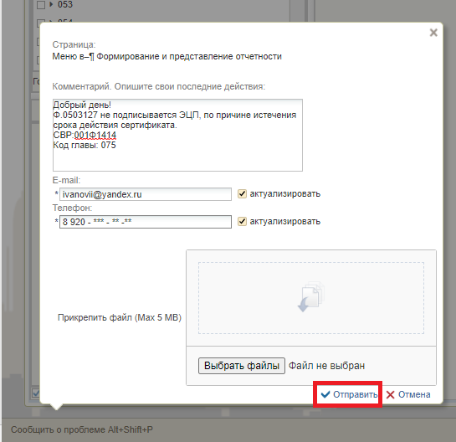

- на указанную почту придет SD *********- номер заявки;
2. Одновременно с выполнением предыдущего пункта, субъект уведомляет ГРБС и куратора по отчетности МБУ ФК (список кураторов на сайте МБУ ФК в разделе: Документы – Бухгалтерский учет и отчетности - 2020г. декабрь) о технических проблемах и не возможности представления отчётности;
3. На основании обращения субъекта ответственный сотрудник ГРБС подписывает и представляет отчетность от имени субъекта;
4. Ответственный сотрудник ГРБС уведомляет субъект отчетности и куратора по отчетности МБУ ФК о подписании и представлении отчетности.

Комплект отчётности на 01.04.2021 (ПБС/РБС)
№ п/п | Код отчетной формы | Наименование отчетной формы | Код счета | Код аналитического разреза
1 | 0503125 | Справка по консолидируемым расчетам | 120551561 | 500
2 | 0503125 | Справка по консолидируемым расчетам | 120551661 | 500
3 | 0503125 | Справка по консолидируемым расчетам | 120561561 | 500
4 | 0503125 | Справка по консолидируемым расчетам | 120561661 | 500
5 | 0503125 | Справка по консолидируемым расчетам | 120651561 | 500
6 | 0503125 | Справка по консолидируемым расчетам | 120651661 | 500
7 | 0503125 | Справка по консолидируемым расчетам | 120711541 | 500
8 | 0503125 | Справка по консолидируемым расчетам | 120711641 | 500
9 | 0503125 | Справка по консолидируемым расчетам | 120721541 | 500
10 | 0503125 | Справка по консолидируемым расчетам | 120721641 | 500
11 | 0503125 | Справка по консолидируемым расчетам | 120731541 | 500
12 | 0503125 | Справка по консолидируемым расчетам | 120731641 | 500
13 | 0503125 | Справка по консолидируемым расчетам | 130404000 | 500
14 | 0503125 | Справка по консолидируемым расчетам | 130404000 | 600
15 | 0503125 | Справка по консолидируемым расчетам | 130305731 | 500
16 | 0503125 | Справка по консолидируемым расчетам | 130305831 | 500
17 | 0503125 | Справка по консолидируемым расчетам | 130251831 | 500
18 | 0503127 | Отчет об исполнении бюджета |  | 500
19 | 0503127 | Отчет об исполнении бюджета – для ПБС |  | 501
20 | 0503127 | Отчет об исполнении бюджета |  | 600
21 | 0503127 | Отчет об исполнении бюджета |  | 227z
22 | 0503128-НП | ф. 0503128-НП, Отчет о бюджетных обязательствах по нацпроектам |  | 500
23 | 0503128-НП | ф. 0503128-НП, Отчет о бюджетных обязательствах по нацпроектам – для ПБС |  | 501
24 | 0503160 | Пояснительная записка
25 | 0503164 | Сведения об исполнении бюджета
26 | 0503173 | Сведения об изменении остатков валюты баланса |  | 273b
27 | 0503173 | Сведения об изменении остатков валюты баланса |  | 273t
28 | 0503178 | Сведения об остатках денежных средств на счетах получателя бюджетных средств |  | 278t
29 | 0503178 | Сведения об остатках денежных средств на счетах получателя бюджетных средств |  | 600
30 | 0503178 | Сведения об остатках денежных средств на счетах получателя бюджетных средств |  | 278z.
31 | 0503178 | Сведения об остатках денежных средств на счетах получателя бюджетных средств |  | 500
32 | 0503184 | Справка о суммах консолидируемых поступлений, подлежащих зачислению на счет бюджета
33 | 0503296 | Сведения об исполнении судебных решений по денежным обязательствам бюджета
ВСЕГО НА ПБС (РБС) |  |  |  | 33 (31)

- Форма 0503127:
- обязательно проводим контроль ВНК (обратите внимание знак контроля всегда зеленого цвета, вне зависимости есть отклонения или нет)!!!;
- сформировать консолидированную форму, если имеются взаимоисключаемые суммы по строкам 821 и 822;
- в разделе 1 «Доходы бюджета» графа 3 «прогнозные показатели» заполняется ТОЛЬКО главным администратором доходов;

- Форма 0503164:
- в разделе 1 «Доходы бюджета» графа 3 «прогнозные показатели» заполняется ТОЛЬКО главным администратором доходов;
- в разделе 2 «Расходы бюджета» необходимо заполнить гр. 8, 9 «Причины отклонений от планового процента», также их необходимо описать в разделе 3 Пояснительной записки (ф. 0503160);
- по разделу 2 «Расходы бюджета» отражаются показатели, по которым исполнение составило менее 20%;
- по разделу 3 «Источники финансирования бюджета» строка 500 графа 5 = - строка 450 раздела 2 «Расходы бюджета» (противоположный знак);
- Форма 0503296:
- проверить в справочной таблице должен быть код КОСГУ, а не КВР;
- подробное описание в Пояснительной записке (ф. 0503160) информации о правовом основании возникновения задолженности судебных решений по КОСГУ 296 «Иные выплаты текущего характера физическим лица», 297 «Иные выплаты текущего характера организациям» (в случае неисполнения денежных обязательств свыше 10 млн. руб. в графе 8 по строке «Всего»);
- Форма 0503178:
- в разделе 1 ф. 0503178 раскрывается информация о наличии банковских счетов, открытых получателю средств бюджета, в том числе при условии нулевых остатков денежных средств по ним на начало и на конец отчетного периода;
- в графе 1 раздела 1 «Счета в кредитных организациях») отражаются номера банковских счетов в структуре «xxxxxxxxxxxxxxxxxxxx»;
- при этом в графе 1 раздела 1 «Счета в кредитных организациях» Сведений (ф. 0503178):
- показатели по счету 1 201 23 000 «Денежные средства учреждения в кредитной организации в пути» и 1 210 03 000 «Расчеты с финансовым органом по наличным денежным средствам» отражаются в структуре «00000000000000000000»;
- по счетам, открытым учреждениям в кредитных организациях за рубежом, указываются первые 20 знаков номера счета, открытого в кредитном учреждении. В случае, если разрядность номера счета составляет менее 20-ти знаков, указывается номер счета
и остальные значения, равные нулю.
- в графе 1 раздела 2 «Счета в финансовом органе» сводных ф. 0503178 отражаются номера лицевых счетов, открытых в органах Федерального казначейства в структуре «XXXXXXXXXXX000000000»;
- в графе 1 раздела 2 «Счета в финансовом органе» сводных ф. 0503178 отражаются номера лицевых счетов, открытых в органах Федерального казначейства в структуре «00000000000000000000».

- Форма 0503160:
- Текстовая часть:
- все отчеты со статусом «Показатели отсутствуют» перечисляются в разделе 5 Пояснительной записки, включая указание разрезов отчетных форм;
- отражать в разделе 5 пояснения по всем протоколам контроля (ФЛК, ВДК, МДК - желтого цвета; ВНК- зеленый).
В текстовой части пояснительной записки (ф. 0503160) больше не нужно раскрывать следующую информацию:
Номер раздела | Какую информацию исключить
2 | Сведения:  - о мерах по повышению эффективности расходования бюджетных средств;  - о мерах по повышению квалификации и переподготовке специалистов;  - о своевременности поступления материальных запасов
3 | Об эффективности использования средств федерального бюджета (конкретные результаты) в рамках федеральных целевых программ в разрезе подпрограмм, а также непрограммной части
5 | Перечень документов главного распорядителя бюджетных средств, главного администратора источников финансирования дефицита бюджета, главного администратора доходов бюджетов, регулирующих вопросы бюджетного учета и отчетности в системе подведомственных ему получателей бюджетных средств, администраторов источников финансирования дефицита бюджета, администраторов доходов бюджета, соответственно
В текстовой части пояснительной записки (ф. 0503160) дополнительно должна быть отражена следующая информация:
Номер раздела | Какую информацию добавить
3 | Обобщенные данные об операциях по управлению остатками средств на едином счете соответствующего бюджета за отчетный период, раскрываемые органом, уполномоченным на осуществление операций по управлению остатками средств на едином счете бюджета
4 | Сведения:  - о некассовых операциях, отраженных в отчете (ф. 0503127);  - о причинах увеличения дебиторской и кредиторской задолженности, в т.ч. просроченной, по состоянию на отчетную дату в сравнении с данными за аналогичный отчетный период прошлого финансового года

Краткая инструкция для просмотра причины отмена отчетных форм:
- Выбрать отмененную отчетную форму

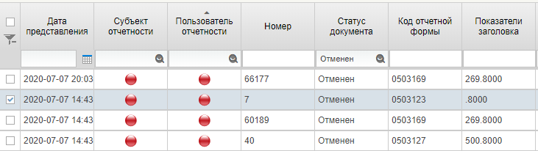

- В окне снизу выбираем в разделе «Содержание» выбираем вкладку «Причины отклонения»

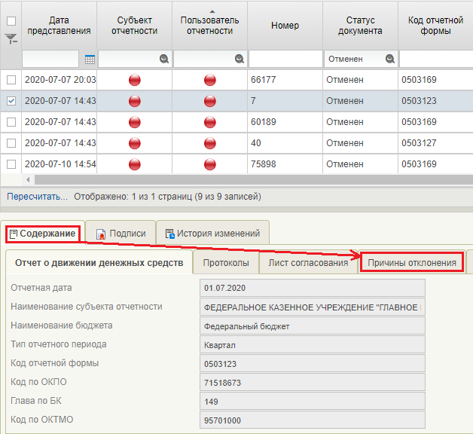

- Пример причины отклонения представлен ниже

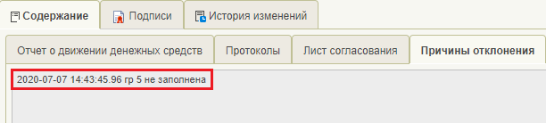

Инструкция по созданию отчетных форм со статусом «показатели отсутствуют»:

- Для того, чтобы создать отчетные формы со статусом «показатели отсутствуют» необходимо выполнить следующие операции:
- В разделе «комплекты отчетности» выбираем «Квартальная отчетность ПБС»;
- Нажимаем кнопку «Создать»;
- В появившемся окне нужно выбрать «Создать отчеты, не содержащие показателей».

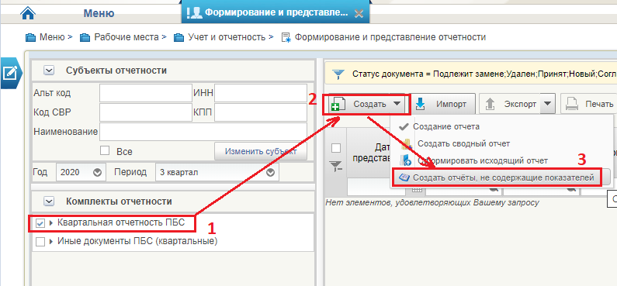

- В следующих двух появившихся окнах нажимаем «ок»

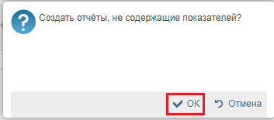 | 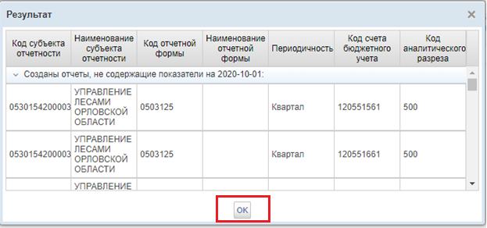

- На следующем этапе необходимо обновить список отчетных форм, нажав на кнопку «обновить»

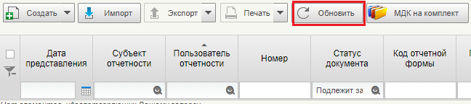
- После появления списка отчетных форм со статусом «Новый» (пример приведен на рисунке ниже под цифрой №1) нужно выполнить следующие операции:
2 – С помощью кнопки «импорт» загружаем формы с показателями;
3 – Выбираем формат для импорта TFF (*.txt);
4 – Нажимаем на «ок»

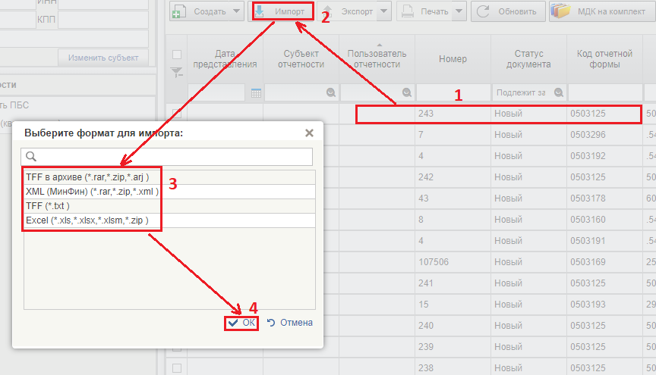

- Теперь необходимо снова обновить список отчетных форм, нажав на кнопку «обновить»
После обновления все формы в статусе «новый» автоматически перейдут в статус «создан», по которым необходимо провести все контроли.

- Оставшиеся формы, со статусом «новый», перевести в статус «показатели отсутствуют», кроме формы 0503160.

